製品別比較表(標準品との比較)
 | 後発品 |  | 標準品
商品名 | カンデサルタン錠4mg「ニプロ」 |  | ブロプレス錠4
販売会社名 | ニプロ株式会社
規格「一般名」 | 1錠中 「日本薬局方 カンデサルタン シレキセチル」4mg含有
薬効分類 | 持続性アンジオテンシンⅡ受容体拮抗剤
薬 価 | 11.90円／錠 |  | 57.20円／錠
1錠薬価差 | 45.30円
効能･効果 | ・高血圧症  ・腎実質性高血圧症  ・下記の状態で、アンジオテンシン変換酵素阻害剤の投与が適切でない場合  慢性心不全（軽症～中等症）  【標準品と同じ】
用法･用量 | ・高血圧症  成人  通常、成人には1日1回カンデサルタン シレキセチルとして4～8㎎を経口投与し、必要に応じ12㎎まで増量する。  ただし、腎障害を伴う場合には、1日1回2㎎から投与を開始し、必要に応じ8㎎まで増量する。  小児  通常、1歳以上6歳未満の小児には1日1回カンデサルタン シレキセチルとして0.05～0.3㎎/㎏を経口投与する。通常、6歳以上の小児には1日1回カンデサルタン シレキセチルとして2～8㎎を経口投与し、必要に応じ12㎎まで増量する。ただし、腎障害を伴う場合には、低用量から投与を開始し、必要に応じて8㎎まで増量する。  ・腎実質性高血圧症  通常、成人には1日1回カンデサルタン シレキセチルとして2㎎から経口投与を開始し、必要に応じ8㎎まで増量  する。  ・下記の状態で、アンジオテンシン変換酵素阻害剤の投与が適切でない場合  慢性心不全（軽症～中等症）  通常、成人には1日1回カンデサルタン シレキセチルとして4㎎から経口投与を開始し、必要に応じ8㎎まで増量  できる。なお、原則として、アンジオテンシン変換酵素阻害剤以外による基礎治療は継続すること。  【標準品と同じ】
添加物 | 乳糖水和物、トウモロコシデンプン、ヒドロキシプロピルセルロース、ステアリン酸、ステアリン酸マグネシウム |  | トウモロコシデンプン、カルメロースカルシウム、ヒドロキシプロピルセルロース、マクロゴール6000、ステアリン酸マグネシウム、乳糖水和物
規制区分  貯 法 | 処方箋医薬品  室温保存 3年 |  | 処方箋医薬品  室温保存 3年
製 剤 | 商品名 | 外観(重量，直径，厚さ) |  |  | 性 状 | 識別ｺｰﾄﾞ
製 剤 | カンデサルタン錠  4mg「ニプロ」 | 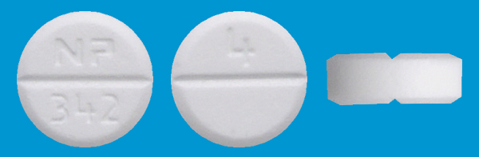  130mg 7.0mm 2.7mm |  |  | 白色～帯黄白色の  割線入り素錠 | NP-342
製 剤 | 標準品 4mg | 130mg 7.1mm 2.6mm |  |  | 白色～帯黄白色の  割線入りの素錠
薬物動態  (生物学的  同等性) | 溶出試験  試験液：pH6.8／界面活性剤（50rpm）における平均溶出率  （Mean±S.D.、n=12）  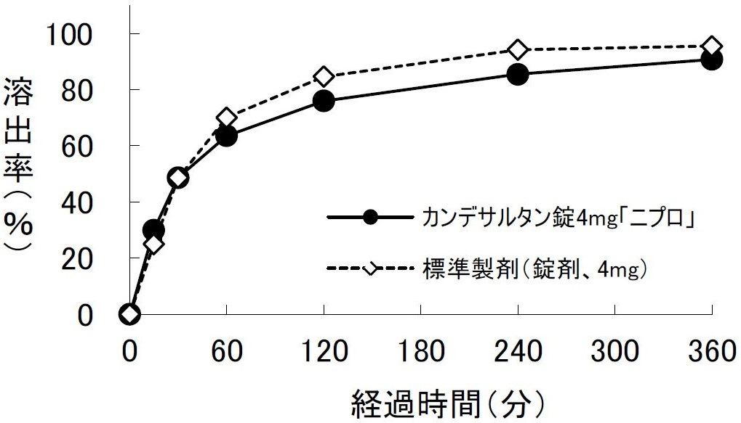  試験液：pH1.2、4.0、6.8、水、界面活性剤添加のpH1.2、4.0、6.8で実施。  両製剤の溶出挙動は同等と判定された。 |  |  | 血中濃度比較試験  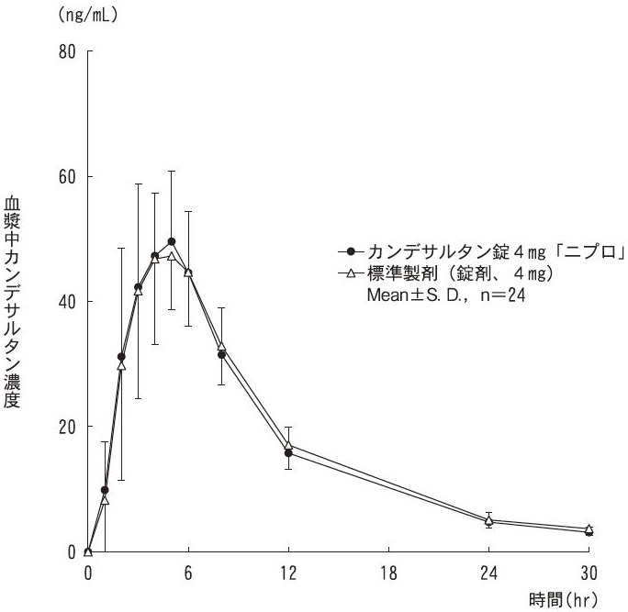  クロスオーバー法により各1錠を単回経口投与し、生物学的に同等と判定された。
備考
担当者、連絡先

